

PRESSEINFORMATION
Trend Longevity: Lange leben und dabei fit und gesund bleiben
Bad Füssing, 8. Juli 2024. Möglichst alt werden und dabei das Leben genießen können – das wünschen sich alle. Auf was es wirklich ankommt, um die guten Jahre zu maximieren.
Bei dem Trendthema Longevity (zu deutsch Langlebigkeit) geht es nicht nur darum, die Lebensspanne zu verlängern, sondern auch die Zeit, die man gesund erlebt. Denn Studiendaten zeigen, dass Menschen zwar noch nie so alt wurden wie heute – sie aber im Schnitt in den letzten zehn Jahren ihres Lebens vermehrt an chronischen Erkrankungen leiden, zum Beispiel an Herz-Kreislauf-Erkrankungen, Diabetes, Rheuma oder Demenz. Ziel der Longevity-Bewegung ist, die Krankheitsspanne zu verkürzen und gleichzeitig das Leben zu verlängern – also zusätzliche Jahre voller Lebensqualität zu gewinnen.
Viele Studien haben gezeigt, dass nur ungefähr 20 bis 30 Prozent der Lebenserwartung tatsächlich genetisch bedingt sind. Der Rest ist im wesentlichen Lebensstil – und Epigenetik. Damit ist der Einfluss der Umwelt auf die Gene gemeint. Die Epigenetik bestimmt den Aktivitätszustand von Genen – sie schaltet Gene ein oder aus. Und sie kann dabei helfen, unsere Zellen zu verjüngen.

Aktiv werden für ein langes Leben
Die möglichen Stellschrauben für ein langes Leben umfassen viele Faktoren: Gene, Stressmanagement, Umwelteinflüsse, Ernährung, Bewegung, Schlafqualität, nicht rauchen … Über unseren Lebensstil haben wir einen guten Teil selbst in der Hand. Worauf es dabei ankommt:
- Ernährung: Gemüse, Hülsenfrüchte, Obst – die Basis der Longevity-Ernährung ist überwiegend pflanzlich. „Besonders empfehlenswert ist die Sirt-Food-Diät. Sie setzt auf die Aktivierung körpereigener Enzyme, die Sirtuine, die als Stoffwechselbeschleuniger funktionieren und Reparaturmechanismen im Körper unterstützen“, sagt Dr. med. Johannes Zwick, Arzt und Aufsichtsratsvorsitzender der Johannesbad Gruppe. Auf dem Speiseplan stehen hauptsächlich „Sirt-Foods“ wie Brokkoli, Himbeeren, Tomaten, Walnüsse, grüner Tee, Rucola – je bunter, desto besser. Gesättigte sowie gehärtete Fette, zuckerhaltige Lebensmittel und Alkohol gilt es zu meiden. Auch Fasten unterstützt den Körper bei der Regeneration und kurbelt die Selbstreinigung in den Zellen an.
- Bewegung: Als optimal bezeichnen Langlebigkeitsforscher eine Stunde Sport am Tag, zum Beispiel morgens und abends 30 Minuten. Wer das im Alltag nicht unterbringen kann, sollte wenigstens dreimal pro Woche 30 Minuten intensiv körperlich aktiv sein. „Krafttraining ist besonders wichtig, da es auch das Osteoporose-Risiko senkt“, so Mediziner Johannes Zwick.
- Guter Schlaf: Wer nicht tief schlafen kann, wird auf Dauer krank. So haben US-Forscher 2023 in einer Langzeitstudie herausgefunden: Guter Schlaf verlängert das Leben von Männern um ca. 4,7 Jahre, das von Frauen um etwa 2,4 Jahre.
- Soziale Beziehungen: Einsame Menschen sterben eher und erkranken früher an Demenz. Über Hobbys, Arbeit, Sport oder Ehrenämter lässt sich auch im Alter Kontakt zu anderen Menschen halten – dabei setzen wir Glückshormone frei, die vor Depressionen schützen.

High-Tech-Medizin für die Zellen
Auf der Grundlage eines gesunden Lebensstils kann die Longevity-Medizin ansetzen, auf die sich ein Schwesterunternehmen der Johannesbad Gruppe spezialisiert hat. Denn Wissenschaftler und Wissenschaftlerinnen gewinnen immer mehr Erkenntnisse darüber, welche Wirkstoffe helfen können, den Alterungsprozess möglichst lange aufzuhalten und sogar zurückzudrehen sowie die Risiken für altersbedingte Krankheiten zu senken. Dafür nehmen die Forschenden die Zelle ins Visier: Sie ist die kleinste Einheit unseres menschlichen Lebens, und doch spielen sich in ihr höchst komplexe Prozesse ab; auch Krankheiten beginnen hier. „Unser Körper besitzt etwa 100 Billionen Zellen. Und jeden Morgen, wenn wir aufstehen, hat er zwischen 50 und 70 Milliarden neue Zellen gebildet“, sagt Johannes Zwick. „Hier können wir im Rahmen der Epigenetik eingreifen, damit die neu gebildeten Zellen durch eine individuell ausgerichtete Präzisionsmedizin gesünder sind als ihre Vorgängerzellen.“
Die maßgeschneiderte Zell-Medizin zielt darauf ab, mit bestimmten Enzymen und Mikronährstoffen den Zellen mehr Energie und Kraft zuzuführen und ihre Revitalisierung zu unterstützen. Als besonders wertvoll gelten etwa die Stoffe NR (Nicotinamid Ribosid) und Spermidin. NR gehört zur Klasse der B3-Vitamine und hat eine positive Wirkung auf die Zellkraftwerke des Körpers, die Mitochondrien. Spermidin ist ein Stoff, der vom Körper selbst gebildet wird, aber auch in Lebensmitteln wie Weizenkeimlingen, Pilzen und gereiftem Käse steckt. „Er unterstützt die Autophagie, also den Selbstreinigungs- und Recyclingprozess in Zellen, der im Alter nicht mehr so gut funktioniert“, sagt Mediziner Johannes Zwick. „Es gibt noch weitere interessante Anti-Aging-Wirkstoffe wie die Pflanzenfarbstoffe Fisetin und Quercetin. Man kann einiges tun, um lange fit und gesund zu bleiben.“

Prävention bei Johannesbad
Viele krankmachenden Prozesse lassen sich durch intelligente Prävention und einen gesunden Lebensstil vermeiden oder zumindest hinauszögern. Die Johannesbad Kliniken setzen ihr multiprofessionelles Wissen und ihre jahrzehntelange Erfahrung nicht nur zur Rehabilitation, sondern auch zur Prävention ein. Sie unterstützen Patienten und Patientinnen dabei, den eigenen Lebensstil nachhaltig zu verbessern und gesunde Ernährung, mehr Bewegung und wirksame Stressbewältigung in den Alltag zu integrieren.
Von besonderer Bedeutung ist hierbei das Angebot der Traditionellen Chinesischen Medizin (TCM): Ihr Schwerpunkt ist seit jeher die Gesunderhaltung (Salutogenese) des Menschen. Die TCM widmet sich intensiv den Aspekten eines langen, gesunden Lebens auf höchst individueller Basis – sie ist eine alte Form der personalisierten Medizin. Geist und Körper werden in der fernöstlichen Heilkunst als Einheit gesehen. „Longevity ist der rote Faden der Traditionellen Chinesischen Medizin“, sagt Alexander Pan, der leitende TCM-Arzt des Europäischen Zentrums für Traditionelle Chinesische Medizin im Johannesbad Gesundheits- und Rehazentrum Saarschleife. „Ihr Ansatz zur Förderung eines langen und gesunden Lebens basiert auf verschiedenen Prinzipien und Praktiken, die darauf abzielen, das Gleichgewicht im Körper zu bewahren, die Vitalität zu fördern und die Gesundheit zu erhalten.“ Zu den Kernelementen der TCM zählen Ernährungsberatung, chinesische Heilkräuter, Akupunktur und Qi Gong, eine Kombination aus Atem- und Bewegungsübungen.
Die langjährige Erfahrung unserer Ärzte und Ärztinnen für Traditionelle Chinesische Medizin kommt der ganzheitlichen Behandlung zugute. Spezielle TCM-Präventionsangebote und -kuren bieten das Johannesbad Gesundheits- und Rehazentrum Saarschleife sowie die Fachklinik & Gesundheitszentrum Raupennest im sächsischen Altenberg an.
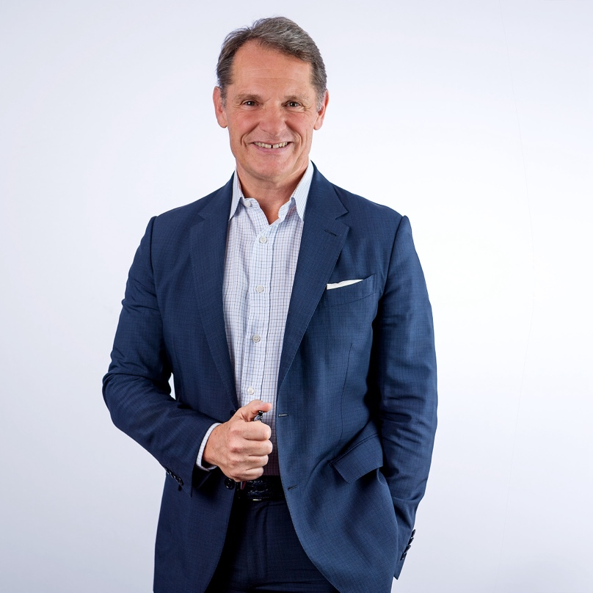
Foto: Dr. med. Johannes Zwick, Aufsichtsratsvorsitzender der Johannesbad Gruppe


Foto: Qi-Gong-Kurs im Gesundheitszentrum Saarschleife: Die meditativ-fließende Bewegungsform ist ein Kernelement der Traditionellen Chinesischen Medizin

Über die Johannesbad Gruppe
Die familiengeführte Johannesbad Gruppe umfasst die Geschäftsbereiche Medizin, Zahnmedizin, Hotellerie sowie Fort-, Aus- & Weiterbildung. Dafür engagieren sich in 26 Einrichtungen rund 2.400 Mitarbeiter und Mitarbeiterinnen, die einen Umsatz von etwa 160 Millionen Euro erwirtschaften. Ausgehend von der 1964 eröffneten Johannesbad Therme gehört die Gruppe heute zu den Top Ten der Reha-Anbieter in Deutschland und wurde von der Wirtschaftswoche zum besten Gesundheitsdienstleister 2024 in der Kategorie Reha-Zentrum ausgezeichnet. Für weitere Informationen besuchen Sie www.johannesbad.com

Pressekontakt:
Johannesbad Holding SE & Co. KG
Frau Isabel Zündorff
Johannesstraße 2
94072 Bad Füssing
Telefon: 08531 23-2875
isabel.zuendorff@johannesbad.com
Sie finden diesen und weitere Pressetexte, Fotos sowie interessante Infos unter der Web-Adresse: https://www.johannesbad.com/presseportal

